# CSB (afsnit 2.4)

Ved Newtons metode benyttes kvadratisk konvergens til løsning af f(x) = 0. Fremgangsmåden er at man starter med et og i dette punkt laver man en tangent til f(). Ved denne tangent finder man skæringen med x-aksen som nu bliver til .

Vi kan se det som en skitse på følgende:

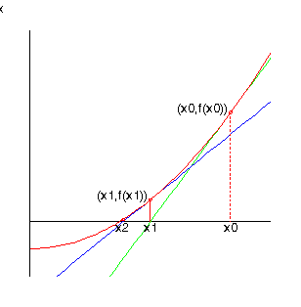

Den første tangents ligning bliver altså:



Og denne sættes lig nul for at finde det næste x:



Dvs. at:



Og vi får derfor  til:



I alle tilfældene gælder der at nævneren ikke må være nul.

Vi definere nu en funktion g(x) som at være:



Hvilket vil sige at vi kan udtrykke vores som:



Vi finder nu fikspunktet s for g(x):



(kommer højst sandsynlig af  og da de to fejler næsten er ens må det give én)

Går vi nu tilbage til vores funktion g(x) kan vi vise at g’(s) = 0 og dermed er kvadratisk konvergeret:



Dvs.:



Altså er funktionen kvadratisk konvergent.